№ п/п | Наименование товара | Ед. изм. | Кол-во
1 | Мишень IPSC метрическая (с белой стороной) | шт. | 1000
2 | Мишень № 1Г поясная фигура | шт. | 1500
3 | Мишень № 4 грудная фигура с кругами | шт. | 6500
4 | Мишень №4 спортивная | шт. | 1000

ТЕХНИЧЕСКОЕ ЗАДАНИЕ
на поставку мишеней

№  п/п | Наименование | Технические характеристики
№  п/п | Наименование | Показатели и значения
1 | Мишень для пулевой стрельбы | Вид оружия – Пистолет  Тип мишени - Бумажная  Дополнительные характеристики:  - Тип мишени - Мишень IPSC метрическая  - Размеры: 760 × 460 мм  - Материал: гофрокартон (марки Т-23)  - Конструкция: двусторонняя (одна сторона белая, другая — бурая)  Зачётные зоны: обозначены латинскими буквами (A, B, C, D). Для удобства подсчёта очков их называют: Альфа (A), Браво (B), Чарли (C), Дельта (D).  Границы зон отмечены перфорацией (пробивкой).  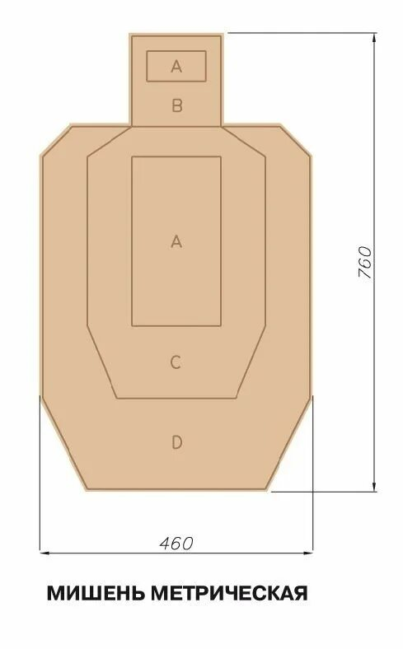
2 | Мишень для пулевой стрельбы | Вид оружия – Пистолет  Тип мишени - Бумажная  Дополнительные характеристики:  - Тип мишени - Мишень № 1Г поясная фигура  - Размер: 550 × 870 мм.  - Материал: бумага плотностью ≥70 г/м²  - Внешний вид: силуэт поясной фигуры человека  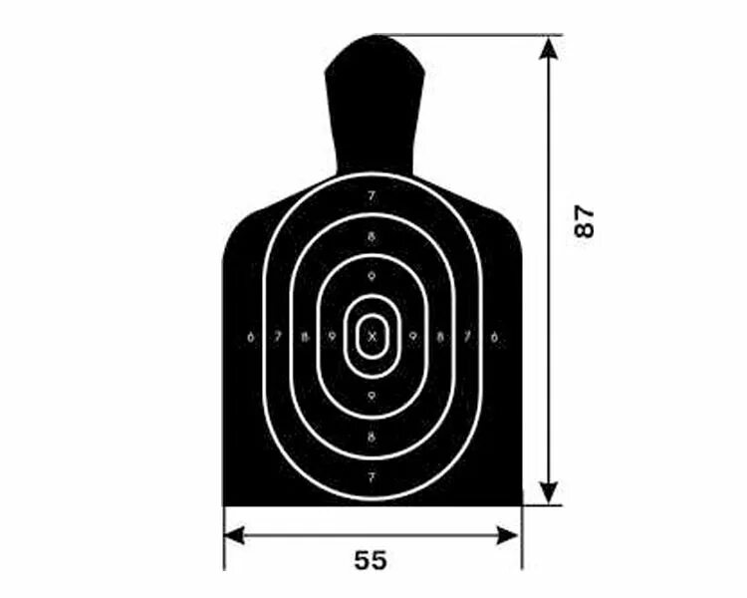
3 | Мишень для пулевой стрельбы | Вид оружия – Пистолет  Тип мишени - Бумажная  Дополнительные характеристики:  - Тип мишени - Мишень № 4 грудная фигура с кругами  - Габаритный размер: 500 × 500 мм  - Материал: бумага плотностью ≥60 г/м².  - Разметка кругов: радиус центрального кружка («десятки») — 5 см (диаметр 10 см). Каждый последующий круг имеет радиус на 5 см больше предыдущего.  Достоинства зон: цифры, обозначающие очки, нанесены по диагонали слева вверх направо.  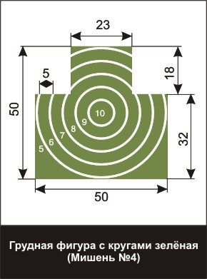
4 | Мишень для пулевой стрельбы | Вид оружия – Пистолет  Тип мишени - Бумажная  Дополнительные характеристики:  - Тип мишени – Мишень №4 спортивная  - Размер: 500 × 500 мм.  - Материал: бумага плотностью ≥60 г/м²  - Цвет: чёрно-белая  - Разметка: концентрические круги с нумерацией (от 1 до 10). Ключевые диаметры: «десятка» — 50 мм; «контрольная десятка» — 25 мм; чёрный круг («семёрка») — 200 мм.  